步进电机及驱动器原理
步进电机作为执行元件，是机电一体化的关键产品之一，广泛应用在各种自动化设备中。步进电机和普通电动机不同之处在于它是一种将电脉冲信号转化为角位移的执行机构，它同时完成两个工作：一是传递转矩，二是控制转角位置或速度。

1． 步进电机工作原理
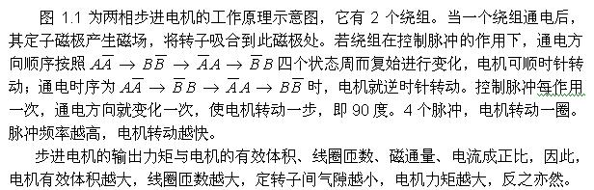

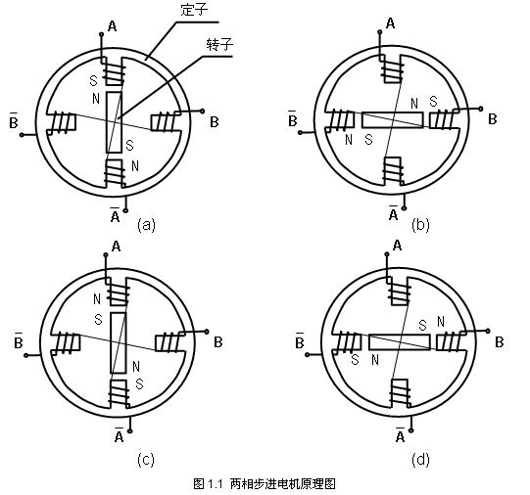

2．步进电机结构
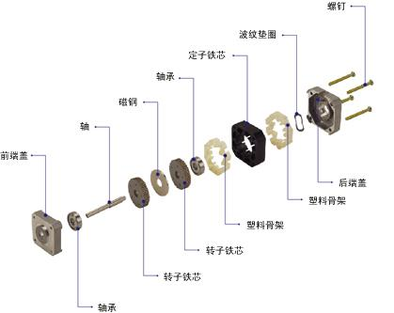

图1.2 步进电机结构图

3．驱动器原理
步进电机必须有驱动器和控制器才能正常工作。驱动器的作用是对控制脉冲进行环形分配、功率放大，使步进电机绕组按一定顺序通电，控制电机转动。
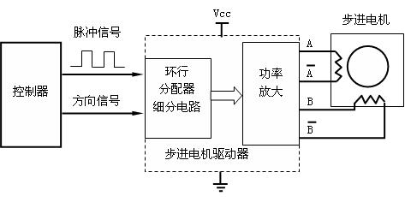
图1.3 步进电机控制系统
以两相步进电机为例，当给驱动器一个脉冲信号和一个正方向信号时，驱动器经过环形分配器和功率放大后，给电机绕组通电的顺序为，其四个状态周而复始进行变化，电机顺时针转动；若方向信号变为负时，通电时序就变为,电机就逆时针转动。
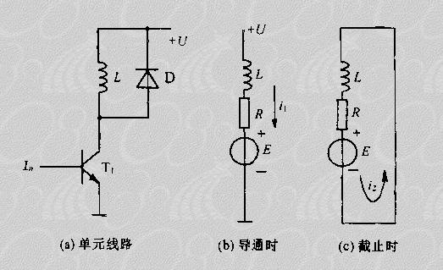

图1.4 步进电机驱动电路原理图
分析步进电机驱动电路原理图1.4，当T导通时有：
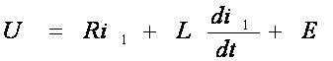
R为电路中存在的等效电阻。
如果，电机不转动，感应电动势E＝0，则：

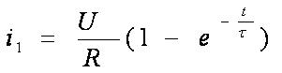
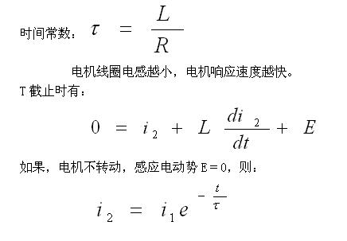
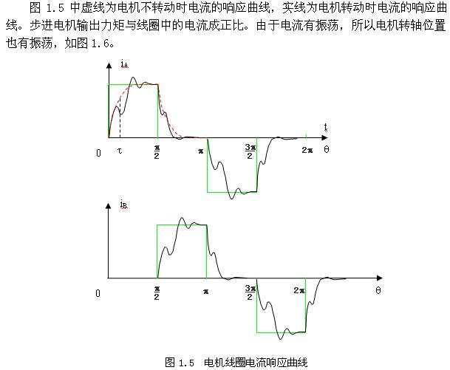
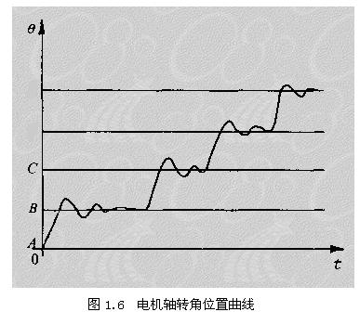

随着电子技术的发展，功率放大电路由单电压电路、高低压电路发展到现在的斩波电路。其基本原理是：在电机绕组回路中，串联一个电流检测回路，当绕组电流降低到某一下限值时，电流检测回路发出信号，控制高压开关管导通，让高压再次作用在绕组上，使绕组电流重新上升；当电流回升到上限值时，高压电源又自动断开。重复上述过程，使绕组电流的平均值增加，电流波形的波顶维持在预定数值上，解决了高低压电路在低频段工作时电流下凹的问题，使电机在低频段力矩增大。
步进电机一定时，供给驱动器的电压值对电机性能影响较大，电压越高，步进电机转速越高、力矩越大；在驱动器上一般设有相电流调节开关，相电流设的越大，步进电机转速越高、力矩越大。

4．细分控制原理
为了提高步进电机的性能，细分驱动器已经广泛应用。细分驱动器的原理是通过改变A，B相电流的大小，以改变合成磁场的夹角，从而可将一个步距角细分为多步。
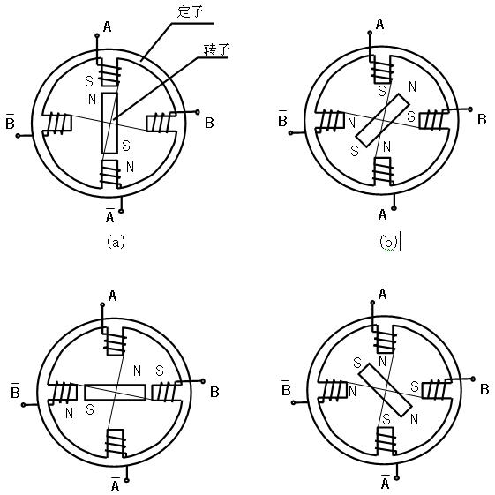

图1.7 步进电机细分原理图
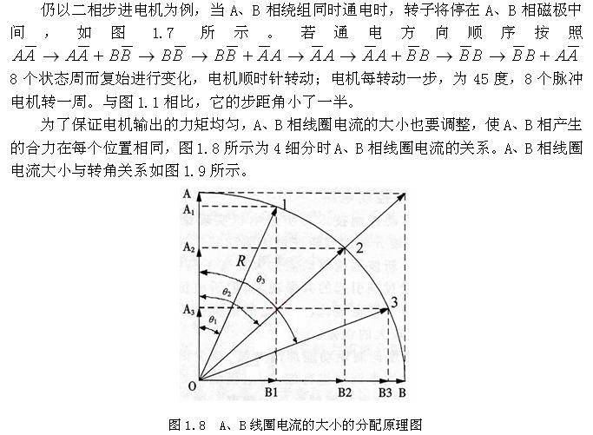
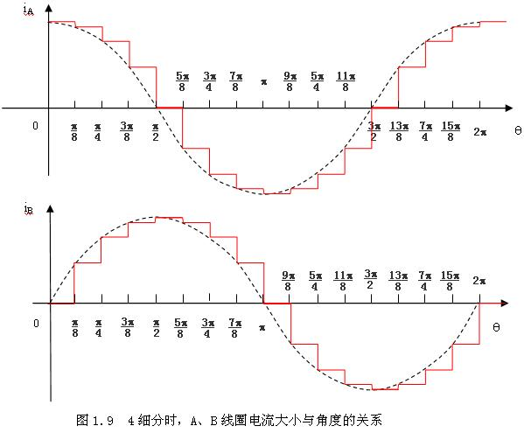
细分数越高，电流越平滑，电机转动就越平稳。驱动器一般都具有细分功能，常见的细分倍数有：1/2，1/4，1/8，1/16，1/32，1/64，1/256；或：1/5，1/10，1/20。
细分后步进电机步距角按下列方法计算：
步距角 = 电机固有步距角 / 细分数
例如：一台1.8°电机设定为4细分，其步距角为 1.8°/ 4 = 0.45°。
当细分等级大于1/4后，电机的定位精度并不能提高，只是电机转动更平稳。

5．步进电机的术语及特点
相数：产生不同对极N、S磁场的励磁线圈对数。
步距角：
对应一个脉冲信号，电机转子转过的角位移。一般二相电机的步距角为1.8度，即电机运动200步为一周。
静力矩（HOLDING TORQUE）：
是指步进电机通电但没有转动时，定子锁住转子的力矩。它是步进电机最重要的参数之一，通常步进电机在低速时的力矩接近于静力矩。
定位力矩（DETENT TORQUE）：
是指步进电机没有通电的情况下，定子锁住转子的力矩。
步距角精度：
步进电机每转过一个步距角的实际值与理论值的误差。用百分比表示：（误差/步距角）× 100%。步进角的误差不累积。
最大空载起动频率：
电机在某种驱动形式、电压及额定电流下，在不加负载的情况下，能够直接起动的最大频率。
最大空载的运行频率：
电机在某种驱动形式，电压及额定电流下，电机不带负载的最高运行频率。
相电流：电机绕组所通过的电流。
电机矩频特性：
电机在某种测试条件下测得运行中输出力矩与脉冲频率关系的曲线称为电机矩频特性，这是电机诸多动态曲线中最重要的，也是电机选择的根本依据。如图2.2所示，在低速时的电机力矩接近静转矩，随着电机转速增加，感应电动势加大，削弱了外加电压的作用，使电机输出力矩减小
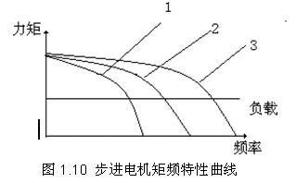
图1.10中，曲线3电流最大、或电压最高；曲线1电流最小、或电压最低，曲线与负载的交点为负载的最大速度点。
电机的共振点：
步进电机均有固定的共振区域，二、四相感应子式步进电机的共振区一般在180-250pps之间（步距角1.8度）。电机驱动电压越高，电机电流越大，负载越轻，电机体积越小，则共振区向上偏移，反之亦然。为使电机输出力矩大，不失步和整个系统的噪音降低，一般工作点均应偏移共振区较多。
丢步（失步）：
控制器给电机发了n个脉冲，步进电机并没有转动n个步距角。一般当电机力矩偏小、加速度偏大、速度偏高、摩擦力不均匀等都会是丢步现象发生。
步进电机的类型：
现在比较常用的步进电机包括反应式步进电机（VR）、永磁式步进电机（PM）、混合式步进电机（HB）和单相式步进电机等。
永磁式步进电机一般为两相，转矩和体积较小，步进角一般为7.5度或15度；
反应式步进电机一般为三相，可实现大转矩输出，步进角一般为1.5度，但噪声和振动都很大。反应式步进电机的转子磁路由软磁材料制成，定子上有多相励磁绕组，利用磁导的变化产生转矩；
混合式步进电机是指综合了永磁式和反应式的优点而设计的步进电机。它又分为两相、三相和五相：两相步进角一般为1.8度，三相步进角一般为1.2度，而五相步进角一般为0.72度。

6．步进电机及驱动器接线
1） 步进电机线圈的串、并联
许多2相步进电机有8根引线，这种电机既可以串联连接又可以并联连接。
串联连接的电机，线圈长度增加，力矩较大；并联连接的电机，电感较小，所以启动、停止速度较快。
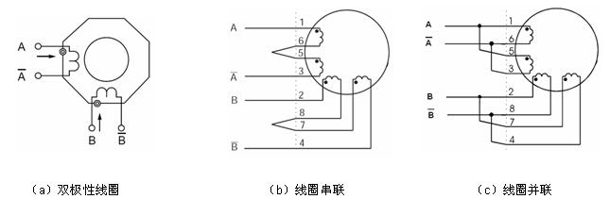

注意：通过对调A和A在驱动器上的位置，电机就会反转。

2） 用万用表确认线圈极性
在没有电机说明书时，可以用万用表确认电机8引线的极性，方法如下：
A．先用万用表测量8个引线之间的电阻，可判断出4组线圈引线；
B．由于只接1、6，2、8或1、6，7、4二个线圈电机也能正常转动，所以，在4个线圈中任选2个，接在驱动器上；
如果电机不转，说明这2组线圈是A相线圈；另外2个线圈是B相的2个线圈；
如果电机转动，说明这2个线圈一个是A相，一个是B相线圈；
C．接2组线圈让电机转动后，再从剩下的2个线圈中任选一个线圈，串联在A相线圈上，如果电机电机正常转动了，说明该线圈是A相的另一个线圈；
如果电机不转，将这个线圈的正负对调后再试一次，如果电机还不转，说明该线圈是B相的另一个线圈。
D．用上述同样方法，可以确定最后一个线圈的极性。

3）步进电机驱动器的接线：
● 光电隔离元件的作用：电气隔离，抗干扰。
● 控制信号有3种接法：共阳极接法、共阴极接法、差分信号接法。不管什么接法都要确保驱动器光耦的电流在10～15mA范围内；否则，电流过小，驱动器工作不可靠、不稳定，会有丢步等问题；电流过大，会损坏驱动器。
